ОТКРЫТЫЙ УРОК ПО МАТЕМАТИКЕ

ТЕМА:

«ЗАКРЕПЛЕНИЕ ПРОЙДЕННОГО. РЕШЕНИЕ ЗАДАЧ.»

учитель высшей категории
МБОУ гимназии №5,
Соболева Н.В.

ЦЕЛЬ УРОКА:
1) Образовательная:
познакомить с решением задач на нахождение каждого из 3-х слагаемых, приизвестной сумме и попарной сумме слагаемых;
решение геометрических задач; работа с именованными числами;
закреплять навыки устных и письменных вычислений.
2) Развивающая:
развитие памяти, внимания, логического мышления, речи, познавательных интересов.
3) Воспитательная:
воспитывать аккуратность, любовь к природе.

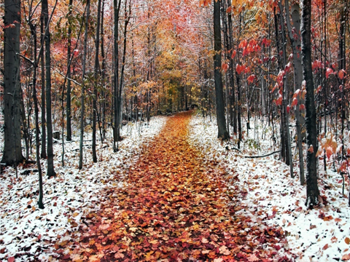

На доске листочки с карточками:

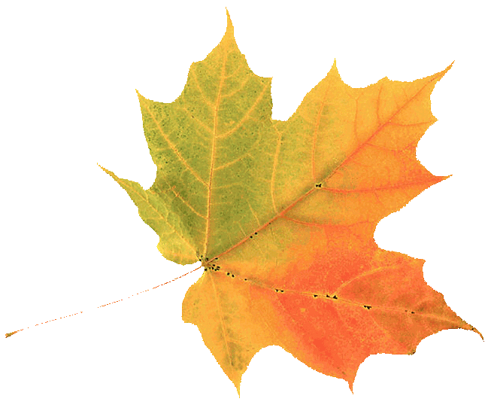
1л.-задачи
2л.-уравнения
3л.-s/p
4л.-матем.выражения
5л.-неравенства
6л.-именов.числа
Уч.Ах, осень, как же ты прекрасна,
Своей прощальной красотой,
Деревьев яркая окраска,
Багровой, золотой листвой.
-Последние дни осени, ее красками мы и наполним наш урок.Посмотрите на осенний листопад на доске и скажите,чем мы будем заниматься на уроке.
-Какая тема урока? (закрепление пройденного)
-Какие цели? (закрепить полученные знания, поупражняться в решении задач, вспомнить правила)
Уч. Осень пришла к нам со своими дарами, каждый из нас с удовольствием любит гулять по лесу, полюбоваться осенней красотой и собрать грибы.
Послушайте загадку и скажите,какие грибы соберем сейчас мы с вами:
Ножки словно дудочки,
Беленькие трубочки,
На пеньке сидят ребята,
Называются ….(опята)
-Какое слово зашифровано в ребусе? (пять), пусть эта цифра будет вашей отметкой за урок.
-У каждого из вас на столе лежит лист самооценки, после каждого задания вы сами себя оцените, если справились полностью, заштрихуете кружок зеленым цветом, если с затруднением-желтым, а если не смогли справиться,то красным.

- Посчитайте, сколько квадратов на чертеже. (9)
Sкв=400 кв.см
-Задайте вопрос к условию. (Вычислить сторону) Запишите решение.
-Что повторили? Давайте вспомним и другие единицы измерения
Оцените свою работу.
с.66 №311(устно)- с комментированием
Оцените свою работу.
- Слайд.
-Какое задание можно выполнить в этом осеннем лесу?
-Вычислите значения и только результаты запишите в тетрадь. (254+190=444, 18:3х2=12, 780:60=13, 2304х3=6912, 620-494=126, 8х15=120.
-На какие две группы можно разделить значения вывражений?
-Сколько сотен в самом большом значении? (69) Сколько десятков? (691)
Оцените свою работу.
3. ФИЗ.МИНУТКА
4. Осень не только одаривает нас своей красотой, но и приносит нам свои дары. Слайд.
Посмотрите на доску, составьте задачи по кратким записям:
Дыня- ? кг 8кг
Арбуз-?кг 16 кг
Тыква-?кг 13кг

Дыня- 4 кг
Арбуз-?кг, на 2кг б. 17 кг
Тыква-?кг
Запишите решение любой задачи. ПРОВЕРКА.
-Какую вы задачу решили? Почему выбрали именно 2 задачу? (легче) (1-ю как решать не знаем,похожа на логическую)
5. Анализ и решение 1 задачи.(коллективно)
-Для закрепления решите задачу №307 с.66.
Оцените свою работу.

6. –У каждого на столе листочек со следующим заданием.
(расставьте скобки,чтобы равенства стали верными) №308,с.66
Проверка ( осень тоже выполнила это задание, проверьте выполнение по эталону, переверните «секретный листочек» и сравните)
-Кто выполнил так же?
Оцените свою работу.
Итог: -Какие цели мы ставили?
-Опираясь на лист самооценки-оцените себя.

